RIOCUSTO portátil
Adquira o cartão-drive Riocusto e leve o programa (*) para sua obra, residência ou escritório de seu cliente. Roda o Riocusto diretamente do card-drive, não necessitando instalação. Aceita atualizações e up-loads. No formato de um cartão de crédito, você pode gravar ali dados de sua obra como edital, planilha, medições, etc. e também seus orçamentos e seleções de itens.
Preços promocionais
Para assinantes : Cartão-drive com software, manual, vídeos tutoriais e 12 últimas atualizações mensais : R$ 60,00
Para não assinantes : Cartão-drive com software, manual, vídeos tutoriais, ultima atualização e mais um mês base a escolher : R$ 145,00
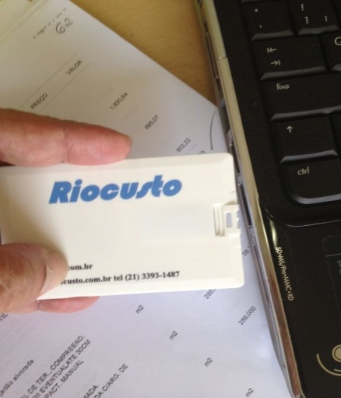
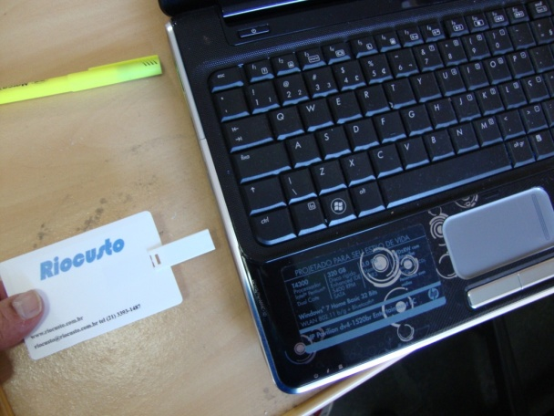
Faturamos 30 dd para clientes que já tenham tido relação comercial conosco.
pedidos por e-mail : riocusto@riocusto.com.br
Especifique quantidade e endereço de entrega com CEP. Informe Razão Social, CNPJ, Endereço Fiscal, telefone e pessoa de contato: Enviaremos o card-drive pelo correio.
(*) conheça o Riocusto em www.riocusto.com.br
Sds Alberto Fialho

